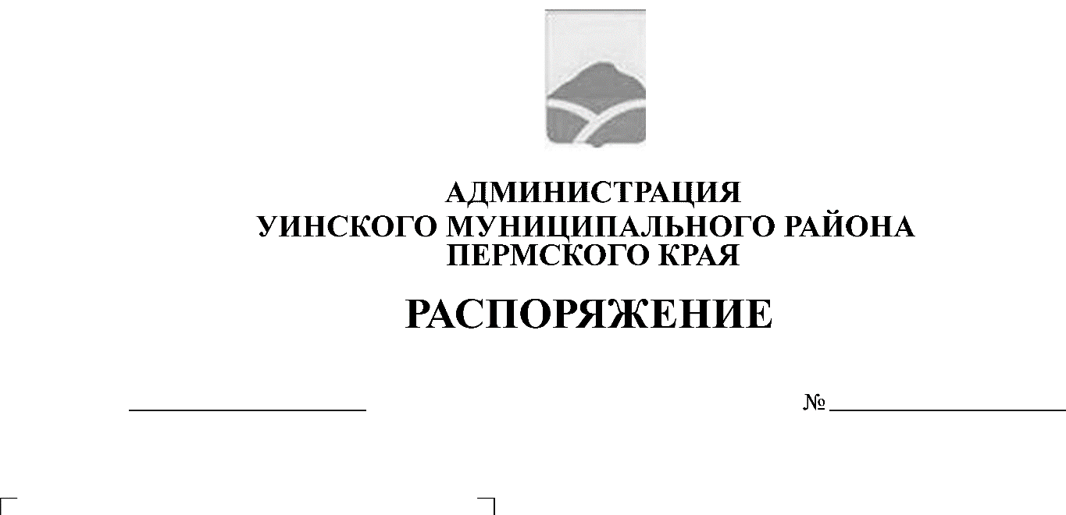
15.08.2019 172-259-01-04
Об оказании содействия избирательным комиссиям в подготовке и проведении выборов депутатов Думы Уинского муниципального округа Пермского края

Руководствуясь Федеральными законами от 06.10.2003 № 131-ФЗ «Об общих принципах организации местного самоуправления в Российской Федерации», от 12.06.2002 № 67-ФЗ «Об основных гарантиях избирательных прав и права на участие в референдуме граждан Российской Федерации», Законами Пермского края № 525-ПК от 09.11.2009 «О выборах депутатов представительных органов муниципальных образований в Пермском крае» , № 428-ПК от 20.06.2019 «Об образовании нового муниципального образования Уинский муниципальный округ Пермского края»
1. Утвердить план организационно-технических мероприятий по оказанию содействия избирательным комиссиям в подготовке и проведении выборов депутатов Думы Уинского муниципального округа Пермского края (приложение 1).
2. Создать рабочую группу по оказанию содействия избирательным комиссиям в подготовке и проведении выборов депутатов Думы Уинского муниципального округа Пермского края (приложение 2).
3. Управлениям, отделам администрации района, руководителям предприятий и организаций района, независимо от форм собственности оказывать содействие территориальной и участковым избирательным комиссиям в реализации их полномочий.
4. Распоряжение подлежит опубликованию в районной газете «Родник-1» и размещению на официальном сайте администрации Уинского муниципального района в сети «Интернет».
5. Распоряжение вступает в силу с момента подписания.
6. Контроль над исполнением постановления оставляю за собой.

Глава муниципального района А.Н.Зелёнкин
Приложение № 1
к распоряжению администрации Уинского
муниципального района 15.08.2019 № 172-259-01-04
ПЛАН
организационно-технических мероприятий по оказанию содействия избирательным комиссиям в подготовке и проведении выборов депутатов Думы Уинского муниципального округа Пермского края

№  п/п | Содержание мероприятия | Срок  исполнения | Исполнители
1. | Создать рабочую группу по оказанию содействия избирательным комиссиям | до 16.08.2019 | Глава муниципального района – глава администрации Уинского муниципального района
2. | Оказывать содействие редакции газеты «Родник-1» в информировании населения о подготовке и проведении выборов | в течение избирательной кампании | Администрация Уинского муниципального района, ТИК Уинского муниципального округа
3. | Принять распоряжение администрации Уинского муниципального района о выделении специальных мест для размещения печатных агитационных материалов | не позднее 26.09.2019 | Глава муниципального района – глава администрации Уинского муниципального района
4. | Опубликование списка избирательных участков с указанием их границ либо перечня населенных пунктов, номеров, мест нахождения участковых комиссий и помещений для голосования | не позднее 16.09.2019 | Глава муниципального района – глава администрации Уинского муниципального района
5. | Обеспечение участковых избирательных комиссий помещениями, средствами связи, техническим оборудованием, транспортом | со дня образования УИК | Глава муниципального района – глава администрации Уинского муниципального района
6. | Представить уточненные сведения об избирателях в территориальную избирательную комиссию | в течение избирательной кампании | Глава муниципального района – глава администрации Уинского муниципального района
7. | Определить помещения для проведения встреч зарегистрированных кандидатов, их доверенных лиц, представителей избирательных объединений с избирателями | до 14.08.2019 | Глава муниципального района – глава администрации Уинского муниципального района
8. | Оказать содействие территориальной избирательной комиссии в обеспечении сохранности избирательной документации, бюллетеней | в течение избирательной кампании | ОМВД России по Уинскому району, главы сельских поселений
9. | Обеспечить охрану представляемых помещений и избирательной документации (списки избирателей, избирательных бюллетеней), общественного порядка в ТИК и на участковых избирательных комиссиях | в день голосования и до закрытия голосования | ОМВД России по Уинскому району, главы сельских поселений
10 | Обеспечить противопожарную безопасность на избирательных участках | в день голосования | Глава муниципального района – глава администрации Уинского муниципального района, 92-ПЧ 22 ОППС
11. | Оказать помощь участковым избирательным комиссиям в оборудовании помещений для голосования | со дня формирования УИК | Глава муниципального района – глава администрации Уинского муниципального района,  ТИК Уинского муниципального округа
12. | Обеспечить участковые избирательные комиссии оргтехникой: компьютер, принтер) | со дня образования УИК | Глава муниципального района – глава администрации Уинского муниципального района
13. | Проверить готовность избирательных участков к проведению голосования | не позднее  25.10.2019 | Комиссия с участием представителей администрации района, ТИК, 92-ПЧ 22 ОППС, ОМВД России по Уинскому району
14. | Осуществлять уведомление территориальной избирательной комиссии о проведении публичных мероприятий | по мере поступления заявлений | Администрация Уинского муниципального района, главы сельских поселений
15. | Организовать дежурство на рабочих местах руководства администрации района, дежурство аварийных и пожарных служб накануне и в день голосования | с 26.10.-27.10.2019 | МУП «Уинское ЖКХ»,  МУП «Уинсктеплоэнерго», 92-ПЧ 22 ОППС,  администрация Уинского муниципального района, главы сельских поселений
16. | Обеспечить работу дежурного автотранспорта в день голосования | 27.10.2019 | Управляющий делами

Приложение № 2
к распоряжению администрации Уинского муниципального района 15.08.2019 № 172-259-01-04

СОСТАВ
рабочей группы по оказанию содействия избирательным комиссиям в подготовке и проведении выборов
депутатов Думы Уинского муниципального округа Пермского края

Зелёнкин  Алексей Николаевич | - глава муниципального района - глава администрации Уинского муниципального района, руководитель рабочей группы;
Курбатова  Галина Васильевна | - управляющий делами администрации района,  заместитель руководителя рабочей группы;
Клычева Светлана Александровна | - начальник отдела по внутренней политике администрации района, секретарь рабочей группы;
Члены рабочей группы:

Айтуганов  Руслан Рамисович | - заместитель главы администрации района по развитию инфраструктуры, председатель комитета по управлению имуществом администрации Уинского муниципального района;
Епишин  Олег Валерьевич | - начальник УТУ №2 ЛТЦ Чернушинский район, Чайковский РУС, Пермский филиал ОАО «Ростелеком» (по согласованию);
Зарыев  Данис Хакимович | - глава сельского поселения- глава администрации Чайкинского сельского поселения  (по согласованию);
Колечкин  Александр Николаевич | - начальник 92-ПЧ 22 ОППС (по согласованию);
Копытова  Наталья Николаевна | - начальник управления учреждения ми образования администрации района;
Кузьмина  Татьяна Юрьевна | - председатель территориальной  избирательной комиссии Уинского муниципального округа (по согласованию);
Макаров  Николай Валентинович | - глава сельского поселения- глава администрации Аспинского сельского поселения (по согласованию);
Матынова  Юлия Азатовна | - глава сельского поселения- глава администрации Уинского сельского поселения (по согласованию);
Топорков  Игорь Сергеевич | - начальник 25-ОНПР по Уинскому и Октябрьскому муниципальным районам (по согласованию);
Пыхтеева  Алена Павловна | - начальник юридического отдела  администрации района;
Рязанов  Игорь Геннадьевич | - начальник ОАО МРСК УРАЛА  «Пермэнерго ПО «Кунгурские электрические сети», Уинский участок Ординского РЭС  (по согласованию);
Смирнова  Лариса Михайловна | - начальник отдела по делам ГО, ЧС и мобили-зационной работе администрации района;
Халимов  Марс Ахметович | - глава сельского поселения- глава администрации Нижнесыповского сельского поселения  (по согласованию);
Харлин  Сергей Сергеевич | - редактор автономного учреждения  «Редакция газеты «Родник» (по согласованию);
Цымбал Константин  Викторович | - начальник Отделения МВД России по  Уинскому району (по согласованию);
Чернобровина  Вера Павловна | - глава сельского поселения- глава администрации Судинского сельского поселения (по согласованию);

